Problema: “Montecarlo PI paralelo”

Problema: N Cuerpos

Programación Secuencial

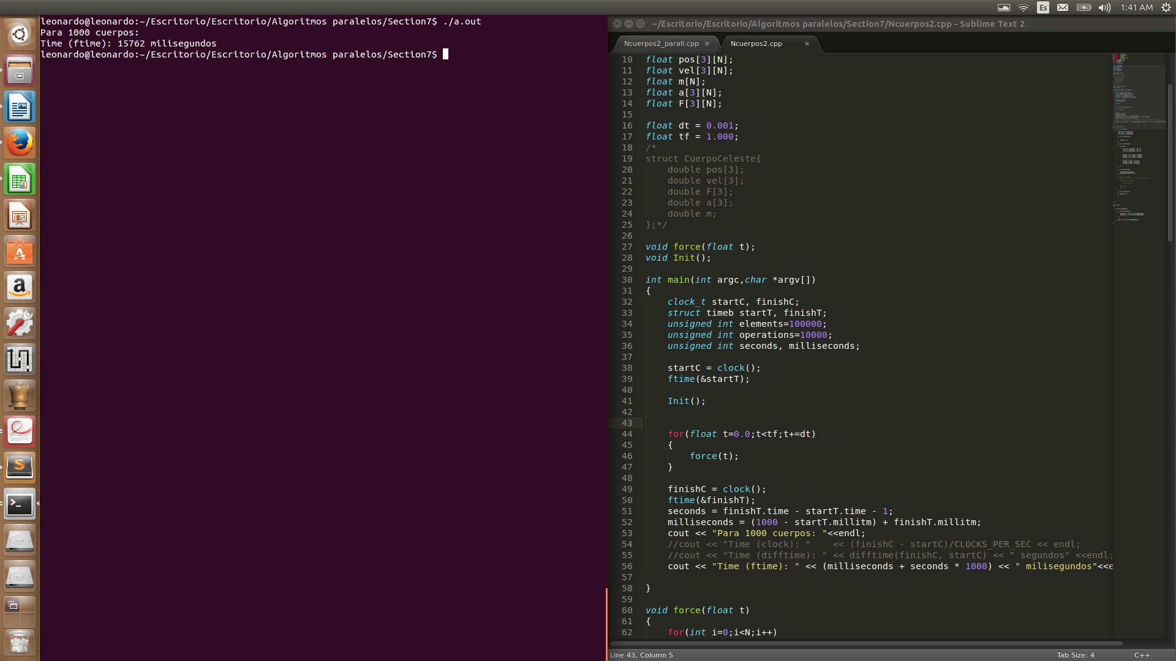

Para N = 1000
dt = 0.001
Tf = 1.000

Tenemos que el tiempo de ejecución fue de 15.762 segundos.

Programación Paralela

Se probó con N = 1024 y dt = 0.001, pero solo se obtuve para np = 1,2,4 ya que mi laptop solo tenía 4 cores.

N = 1024

T(s) vs np

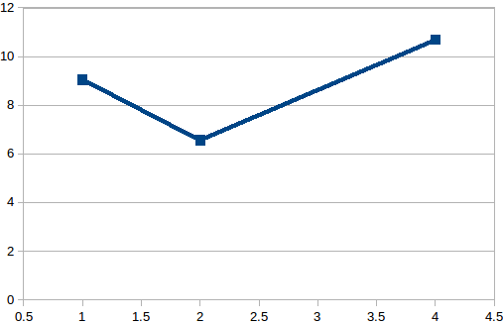

N = 2048
T(s) vs np
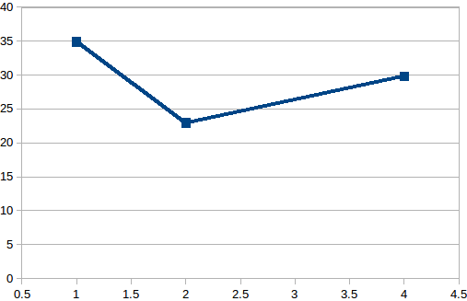

N = 4096
T(s) vs np

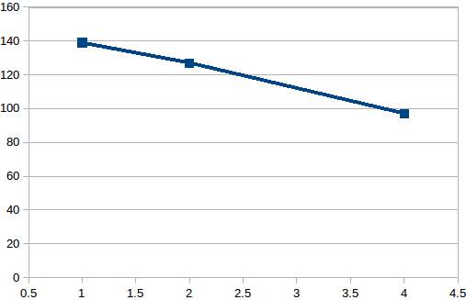
El tiempo para N = 8192 y N = 16384 es muy prolongado pero la tendencia va a seguir siendo la misma con respecto a la ultima gráfica.

